1. **Projekthintergrund**

Im Rahmen der JAX 2012 wird Dirk Weil u. a. den folgenden Vortrag halten:

Java on Tracks: die Kind-im-Manne-Session

Speaker: Dirk Weil - GEDOPLAN GmbH

Was macht ein Java-Nerd mit der Modellbahn im Keller? Richtig: Züge, Weichen, Signale, Beleuchtung werden von einem Java-EE-Server gesteuert, das Stellwerk ist eine Clientapplikation und die Walk-Around Controls sind per WLAN angebundene Android-Apps. Lassen Sie sich in dieser Session mit Spiel(be)trieb von den Herausforderungen dieser etwas außergewöhnlichen Java-Anwendung berichten!

18.04.2012 | 20:45 - 21:45

Derzeit existiert eine solche Anwendung nur auf Basis von Java-SE. Ziel dieses Projektes ist eine Portierung der SE-Anwendung in eine zeitgemäße Java-EE-6-Architektur.

1. **Projektname**

Der Name *v5t11* hat zwei Erklärungen / Bezüge:

* Angelehnt an die allseits bekannte Abkürzung i18n für Internationalization (i + 18 Zeichen + n) steht *v5t11* für Visual Train Control.
* Etwas umgeordnet wird VT 11.5 daraus – und das ist der Name eines sehr ansprechenden Zuges, des Verbrennungsmotor-Triebwagens der Baureihe 11.5, auch als TEE bekannt.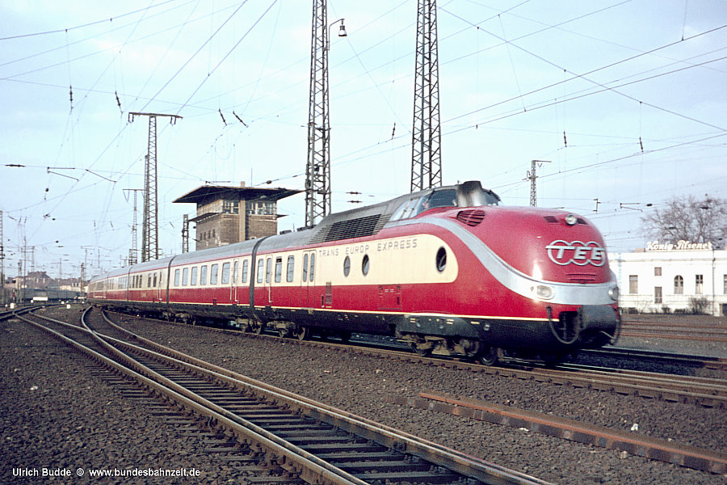

1. **Aufgabenbeschreibung**

Die Aufgabe von *v5t11* ist die Überwachung und Steuerung des Modellbahnbetriebs. Dies umfasst:

* Visualisierung des Gleisplans.
* Anzeige von Gleisbelegungen.
* Reservieren und Freigeben von Fahrstraßen inklusive der dazu nötigen Weichen- und Signalstellungen.
* Zuordnung von Fahrzeugen (Loks) zu Fahrreglern.

Eine Automatisierung des Fahrbetriebs soll nicht stattfinden, d. h. die Fahrt der Züge selbst wird manuell durch Fahrregler durchgeführt. Für die während der JAX laufende Ausstellung (GEDOPLAN hat dort mit IPS zusammen einen Stand) ist eine ‚kleine‘ Automatisierung dennoch sinnvoll, so dass bspw. ein Zug dort unbedient seine Runden dreht.

1. **Systemkomponenten**

Die elektrische Steuerung der Modellbahn geschieht mit Hilfe einer Mehrzugsteuerung des Typs Selectrix. Die verwendbaren Steuerkomponenten werden von verschiedenen Firmen angeboten. In der Demonstrationsanlage kommen die folgenden Bausteine der Firmen Rautenhaus, Stärz und Trix zum Einsatz:

* Multifunktions-Zentraleinheit SLX850: Sie versorgt die Fahrzeuge (über die Gleise) mit Versorgungsspannung und prägt dort ein Digitalsignal auf, das von Dekodern in den Fahrzeugen empfangen wird. Zusätzlich betreibt sie einen Datenbus – den sog. SX-Bus – an den weitere Selectrix-Bausteine angeschlossen werden.
* Computer-Interface SLX825: Hierüber wird die Mehrzugsteuerung mit einem Computer verbunden. Der Datenaustausch erfolgt über eine serielle Schnittstelle.
* Funktionsdecoder WDMiba 3: Hieran können 8 Weichen oder Signale angeschlossen werden. Der Baustein erscheint im Selectrix-System unter einer konfigurierbaren Adresse. Der dort eingespeicherte Wert bestimmt die Stellung der angeschlossenen Weichen und Signal (jeweils ein Bit).
* Belegtmelder BMMiba 3: Mit diesem Baustein können 8 Gleisabschnitte überwacht werden. Die Adresse ist wiederum konfigurierbar. Der dort abfragbare Wert signalisiert den Belegungszustand der Gleise (jeweils ein Bit).
* Lok-Control Selectrix 66812: Dies ist eine Art schnurgebundener Fernsteuerung, mit der ein Fahrzeug gesteuert werden kann. Die Adresse ist wiederum konfigurierbar. Das Datenbyte enthält eine Kombination aus Geschwindigkeit (5 Bits), Richtung (1 Bit), Beleuchtung (1 Bit) und Horn (1 Bit).
* Diverse Lok-Decoder, in den Fahrzeugen eingebaut. Auch deren Adressen sind frei konfigurierbar. Sie reagieren auf ein Datenbyte im gleichen Aufbau wie zuvor beschrieben.

Die folgenden Software-Komponenten sind als Teil von *v5t11* vorgesehen:

* Connector zur Kopplung der Anwendung mit der oben beschriebenen Hardware. Der Connector wird nach dem Standard JCA 1.6 als bidirektionaler Connector ausgebildet, d. h. die Anwendung kann aktiv über eine entsprechende Connection Daten im Selectrix-System setzen und abfragen. Umgekehrt meldet der Connector Änderungen im Selectrix-System asynchron an darauf registrierte MDBs.
* Betriebssteuerung als serverseitige Komponente auf Basis von CDI und JPA. Für die Kopplung zum Connector und ggf. für Remote-Zugriffe werden hier auch EJBs eingesetzt.
* Stellwerk als Remote-Client auf Basis von Swing. Diese Standalone-Anwendung visualisiert den Gleisplan inklusive der aktuellen Gleisbelegungen. Darüber hinaus erlaubt sie das Stellen von Weichen und Signalen sowie die Reservierung und Freigabe von Fahrstraßen.
* Remote-Controller als Android-App. Hiermit soll die Funktion eines Lok-Control Selectrix 66812 auf dem mobilen Gerät (Handy, Tablet) zur Verfügung gestellt werden: Nach Auswahl eines Fahrzeugs kann dessen Geschwindigkeit, Richtung, Beleuchtung etc. gesteuert werden.

Somit ergibt sich der folgende schematische Aufbau des Gesamtsystems:

Zentrale  
SLX 850

Interface  
SLX 825

Funktionsdecoder  
WDMiba 3

Belegtmelder  
BMMiba 3

Selectrix-Adapter  
Connector

Steuerungslogik  
EJB / CDI / JPA

Leitstand  
Swing

Remote Control  
Android

JBoss 7.1

Lok-Control  
66812

Zu den Softwarekomponenten finden sich weitere Details in separaten Anforderungsdokumenten.

1. **Technische Plattform**

* Sprachplattform: Java 7
* Application Server: JBoss 7.1
* Datenbank: TBD
* Entwicklungssystem: Eclipse 3.7 SR1+, JBoss Tools, Subclipse, Maven 3

1. **Dokumentenstatus und Historie**

|  |  |  |
| --- | --- | --- |
| Datum | Autor | Beschreibung |
| 14.03.12 | DW | Initiale Version |